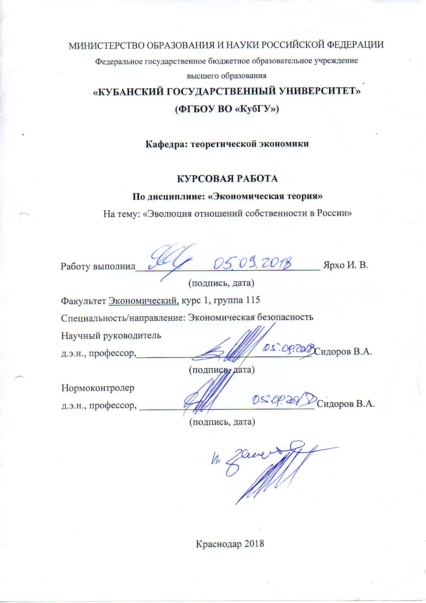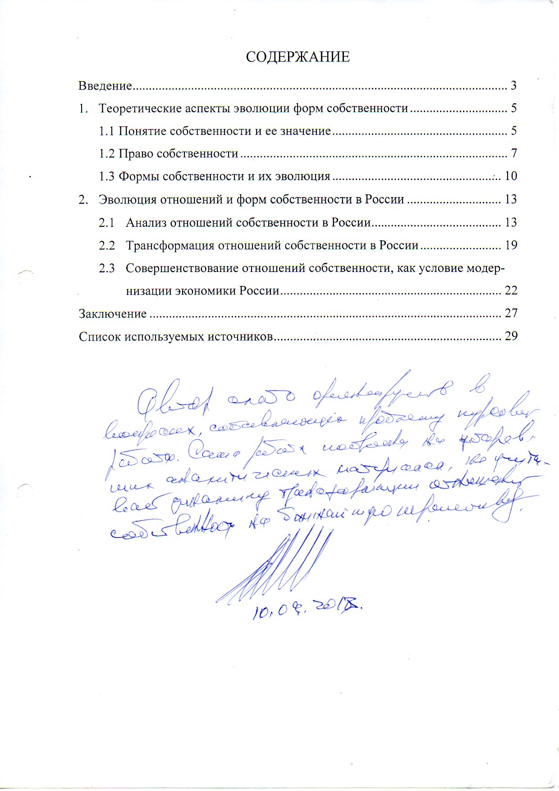
ВВЕДЕНИЕ
Экономическое развитие России сделала особый исторический путь, который не является общепринятым в тенденциях мирового развития, поскольку в недавний период времени в нашей стране происходили рыночные преобразования, осуществлялась развитие различных форм собственности, начала появляться частная собственность. После длительного периода господства государственной собственности и отсутствии частной собственности, правительство России стало формировать гражданское общество, субъектами которого являются собственники разного рода имущества. Так на сегодняшний день данные процессы нельзя считать завершившимися.
Существенным плюсом является установление неких ограничений монополии государства на собственность в результате проведения рыночных изменений, введению различных форм собственности и их равной правовой защиты также стали предпосылками для формирования в Российской Федерации гражданского общества, при этом освобождая личность и устанавливая пределы государственного вмешательства в отношения собственности.
В результате перехода к рыночным отношениям в экономике России и существующая на сегодняшний день экономическая и политическая ситуация отношений форм собственности занимают особое положение в стабилизации экономического положения в стране.
Объектом исследования в данной работе является отношение собственности в России с экономической точки зрения.
Предметом исследования являются эволюция понятия, форм и видов отношений собственности в России с экономической точки зрения.
Целью данной работы является рассмотрение теоретических положений, исторического опыта нашей страны в области эволюции отношений собственности в России с экономической точки зрения.
Исходя из вышеуказанной цели сформированы следующие задачи:
- рассмотрение понятия собственности и ее значение;
- изучение права собственности, его формы и эволюции;
- анализ отношений собственности в России;
- рассмотрение изменений отношения собственности в России;
- выработка предложений по совершенствованию отношений собственности.
Уровень исследования данной темы находиться высоком уровне, поскольку изучение института собственности является предметом исследования, как в юридической науке, так и равной степени экономических наук. Среди всех авторов научных работ в этой области можно выделить: Афанасьев К.С., Казеннов А.С., Попов М.В., Ватолин В.В., Крюков В.В., Веснин В.Р., Гаджиев Г.А., Горшков М.Л., Тихонова Н.Е., Андреев А.Л., Горюнова С.В., Львов Д., Гребенников В., Устюжанина Е., Попадюк Н., Макаров А. и других.
Методологическая база исследования в данной работе заключалось в комплексном подходе к исследованию теоретического материала по теме: «Эволюция отношений собственности в России». В процессе анализа применялись такие методы как анализ, синтез, сравнительный метод и др.
Данная курсовая работа состоит из введения двух глав, заключения и списка используемых источников.

- Теоретические аспекты эволюции форм собственности

1.1 Понятие собственности и ее значение

Значение отношений собственности в жизни людей является важным составляющим жизни. Именно собственность являться фактором определения реальной власти в обществе, кто руководит производством и как происходит распределение произведенных продуктов. Также от собственности зависит материальное благосостояние, свобода и независимость всех людей.
Собственность представляет собой принадлежность средств и продуктов производства некоторого круга лиц. В ряде исторических условиях показывался конкретный тип отношений собственности. Право собственности как право конкретных субъектов на определенные объекты (имущество) является набором прав: праву владения, праву пользования и праву распоряжения имуществом [5].
Собственность занимает центральное место в экономической системе. Она обусловливает экономический способ соединения работника со средствами производства, цель функционирования и развития экономической системы, социальную структуру общества, характер стимулов трудовой деятельности, способ распределения результатов труда. Отношения собственности формируют все остальные виды экономических отношений, являются системообразующими и поэтому основными.
Многие экономические эпохи разделяются по типу собственности. Ряд ученных выделяют разнообразные типы и виды собственности на средства и продукты производства.
Первый тип - частная собственность, который означает, что ряд граждан относятся к данному имуществу как к личному источнику богатства. Выделяют два вида частной собственности.
Первый вид частной собственности подразумевает под собой ситуации, когда человек является и собственника, и работника, живущих своим трудом.
Второй вид частной собственности характеризуется владением относительно больших предприятий, использующих наемный труд.
Второй тип - общая долевая собственность представляет собой качественно отличающийся от единоличной собственности, а вместе с тем имеет с ней некоторые общие элементы. Так иногда ее называют смешанной собственностью.
Общая долевая собственность представляет собой имущество, которое находится в общей собственности с определением доли каждого из участников и право сособственника на получение определенной доли доходов от использования имуществом, а также его обязанность нести определенную долю расходов на содержание общего имущества.
Третий тип - общая совместная собственность характеризуется следующими чертами: общий доход от общественной собственности разделяется между ее участниками или в равных долях, или в зависимости от трудового вклада каждого [7].
Каждой форме собственности можно соотнести определенные социально-экономические отношения.
Так для того, чтобы полно представить сущность понятия собственность необходимо определить место, принадлежащее собственности в системе общественных отношений.
Во-первых, собственность является основой, фундаментом любой системы общественно-экономических отношений. От характера имеющихся форм собственности находятся в зависимости формы распределения, обмена, потребления. К примеру, в рыночной экономике основным видом собственности является частная.
Во-вторых, от собственности находится в зависимости определенных групп, классов, слои в обществе, также возможность их доступа ко всем факторам производства.
В-третьих, собственность является результатом исторического развития. Формы собственности изменяются со способами производства, причем основной движущей силой данного изменения является развитие производительных сил.
В-четвертых, в каждой социально-экономической системе имеются специфические для нее формы собственности, но это не является исключением существования и других ее форм (как старых, так и новых).
В-пятых, переход от одних форм собственности к другим может происходить эволюционным путем, в результате конкурентной борьбы за выживание, с постепенным вытеснением отмирающих форм собственности. Но также существуют революционные пути смены форм собственности.

  - Право собственности

Экономическая сущность права собственности построена на отношениях между субъектом и объектом, т.е. между собственником и собственностью. Собственностью является имущество, от которого зависит производственный процесс, выраженный в экономическом ресурсе или факторах производства (рисунок 1).
Собственность имеет две стороны

Субъект (собственник) Индивид Группы Общество
Объект (имущество) Средства производства Предметы тр.

Рисунок 1 - Две стороны собственности [7]

В системе экономических отношений собственности можно выделить следующие элементы:
- Присвоение собственности, которая представляет собой экономический процесс, в результате которого некоторый человек может приобрести исключительное право на использование некоторой вещью или благом.
- Использование собственности для хозяйственной деятельности, которая может выражаться в непосредственном использовании собственником либо при передаче собственности другому хозяйствующему субъекту.
- Передача собственности, которая осуществляется насильственно (кража, отъем, национализация) либо добровольно (продажа, передача в аренду) [7].
Экономические отношения, которые связаны с собственностью, оказывают существенное влияние на сущность и характер всего производственного процесса в экономике. Поскольку люди могут вступать между собой в конфликт, а поэтому собственность выступает и с точки зрения правовой категории.
С экономической точки зрения собственность представляет собой экономические (производственные) отношения между людьми по поводу присвоения и хозяйственного применения материальных благ и услуг, и средств производства.
Также с экономической точки зрения собственность необходимо различать две стороны:
- материально-вещественную, включающая в себя объекты собственности, имущество;
- социально-экономическую, которая включает отношения между людьми в связи с их присвоением.
В экономической практике необходимо учитывать единство этих двух сторон.
Субъектом экономической собственности является активная сторона отношений собственности, которая имеет возможность и право владения объектом собственности.
Экономически собственность может быть реализована, когда она дает выгоды (доход) ее владельцу, который представляет собой весь производимый продукт или его часть, получаемый благодаря использованию средств производства (прибыль, налоги, различного вида платежи).
Объект экономической собственности представляет собой пассивную сторону отношений собственности, выраженную в предметах природа, вещества, энергии, целиком или в какой-то степени принадлежащих субъекту.
Совокупность экономических отношений собственности имеет следующую стурктуру (рисунок 2).
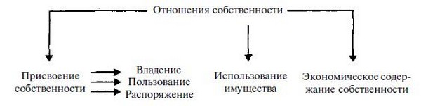
Рисунок 2 – Отношения собственности [7]

Присвоение представляет собой экономическую связь между людьми, устанавливающая их отношениями к вещам, как к личным.
Отчуждение представляет собой отношение, которые являются противоположным присвоению; они могут возникать, когда какая-то часть общества осуществляет захват всех средств производства или когда созданные одними лицами, могут быть присвоены другим.
Собственник средств производства предоставляет другим лицам право владеть его вещами на конкретных условиях, и тогда возникают отношения хозяйственной аренды, когда лицо на временной основе получает юридическое право владения и использования объекта чужой собственности.
В заключении хочется отметить, что правами собственности могут обладать разные категории собственников: граждане и частные юридические лица, Российская Федерация, субъекты Российской Федерации, муниципальные организации, общественные организации, иностранные граждане и государства, международные организации.
Также в зависимости от принадлежности имущества собственнику той или иной категории права собственника могут определяться законом шире.

  - Формы собственности и их эволюция

Вопрос о формах собственности является одним из сложных в экономической теории. Классификация форм собственности может быть проведена в историческом аспекте путем описания меняющихся форм собственности. Исторические формы, в свою очередь, могут быть конкретизируемы по объектам и субъектам собственности, по характеру присвоения результатов производства и другим признакам. Данная классификация является близкой к традиционной формационной классификации, но не совпадает с ней полностью.
Самой первой формой собственности является коллективная, общинная собственность. Для данной первобытной формы собственности является характерным то, что права собственности еще не сформировано и, поэтому, нет институтов и механизмов перераспределения. Именно поэтому, не существовало предпосылок для создания экономической власти и экономической зависимости. Отличительной особенностью первобытного присвоения является равные права на условия жизни, совместный труд и общий результат были.
Происходивший длительный исторический процесс, который сопровождался становлением производительных сил и переходом от коллективного труда и общего хозяйства к индивидуальному труду и отдельным друг от друга мелким хозяйствам, осуществлялось разделение общины и появление частной собственности. Скот, инвентарь и другое движимое имущество, а затем и земля стали явятся объектом исключительной собственности обособленных семей. Изначально частная собственность была основана на собственном труде семьи. Но в результате происходивших на основе эволюции производительных сил, процесс роста неравенства по имущественному характеру, лишения отдельных семей земли стали предпосылками к появлению частной собственности, которая основывалась на присвоении результатов чужого труда. Возникла эксплуатация человека человеком, общество начало разделятся на классы эксплуататоров и эксплуатируемых. Данная форма собственности получило название античная форма. Отличительной чертой данной формы является чрезвычайно высокая концентрация прав собственности у частных лиц [16].
Дальнейшее развитие общества было направлено на последовательный переход к равенству личностных прав и свобод. В дальнейшем вслед за античной формой появилась феодальная собственность (Европа Vв., Киевская Русь), которая характеризуется абсолютным правом собственности на условия производства и ограниченными правами собственности на людей. Фундаментом феодальной частной собственности является собственность на землю и эксплуатация зависимых людей [16].
Античная и феодальная формы собственности имеют общие черты, которые выражены в том, что экономическая власть дополняется властью над личностью людей.
Далее произошло освобождение от личной зависимости, получило развитие производительных сил и товарного производства и появилась капиталистическая собственность (Европа XVв., Россия XIXв.), существенно отличающейся от других форм, поскольку она основывается на полном разделение между непосредственными производителями от материальных условий их труда. Так утверждалось юридическое равноправие всех граждан, и возник новый тип экономических отношений. Начала появляться крупная частная собственность, но также начали появляться формально свободные людей, которые ни чего не имели. Так при равном распределении гражданских прав осуществлялась неравномерное распределение и концентрация прав собственности. Противоположностью частной собственности малых производителей стал капиталистическая частная собственность, которая характеризуется безвозмездным присвоением результатов труда работника, эксплуатация человека человеком в форме присвоения прибавочной стоимости, т.е. сумма, на которую стоимость дневной выработки рабочего превышает дневную заработную плату [16].
В результате социалистической революции появилась новая общественная форма собственности, получившая название социалистическая, которая предполагала отношения собственности в условиях капитализма представляют собой последнюю историческую форму, которая базируется на эксплуатации человека человеком. Поскольку в силу разных факторов, которые присущи капиталистическому способу производства, возникают противоречия между общественным характером производства и капиталистической формой присвоения, и поэтому она полностью исчерпывают себя.
В заключение можно отметить, что современные тенденции мировой экономики свидетельствуют о том, что постиндустриальное развитие общества будет сопровождаться всё большим распределением прав абсолютной частной собственности и всё большим разнообразием комбинаций прав между субъектами экономических отношений, участвующих в производстве, распределении, обмене и потреблении экономических благ.

- Эволюция отношений и форм собственности в России

  - Анализ отношений собственности в России

На сегодняшний день в России увеличивается роль частной собственности, происходящая быстрыми темпами. Но, несмотря на такое значительный темп увеличения, данные организации не занимают значительное место в национальной экономике. Как показывают социально-экономические исследования, основными причинами, сдерживающих рост предпринимательской деятельности, тормозящих эффективную работу частных организаций, выступает нестабильность государственной, социально-экономической и налоговой политики, неимение развитой инфраструктуры предпринимательства, негативное общественное мнение о частном бизнесе[7].
Так институт частной собственности по мере развития общества постепенно становится сложнее, являясь неотъемлемою частью рыночной экономики.
Конституция, которая была принята 12 декабря 1993 года, является успехом института частной собственности. С того периода право частной собственности находиться под охраной закона. Также в конституции закреплялось, что каждый человек может иметь имущество в собственности, владеть, пользоваться, распоряжаться им лично, или совместно с другими людьми. Лишение имущества может быть только по решению суда [3].
В России широко проведена приватизация жилищного фонда. Всего с начала приватизации на 1 января 2016 года число приватизированных жилых помещений составило 26442 тысяч, их общая площадь - 1306 млн. м2. Удельный вес приватизированных жилых помещений в общем числе жилых помещений, которые подлежат приватизации -70%.
При формировании рыночных отношений доля государственной собственности постепенно идет на снижение, зато получают развитие различные формы индивидуальной и коллективной собственности: индивидуальные организации, товарищества с полной и с ограниченной ответственностью, акционерные общества открытого и закрытого типов и др.
В соответствии с балансом трудовых ресурсов среднегодовая численность населения, которое занято в экономике и приблизительно равно 316,3 тыс. человек. Распределение людей, которые занятые в экономике по формам собственности представлено на Рисунке 3.

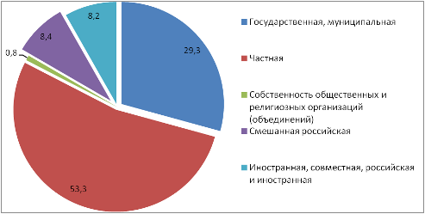
Рисунок 3 - Распределение людей, которые занятые в экономике по формам собственности, % к итогу 2013 год [14]

Поскольку рынок делает предположение на свободу производственной и коммерческой деятельности и конкуренцию, то необходимо устранить господство одной формы собственности. Необходимо заменить взаимно дополняющими друг друга разными формами собственности, оказывающими высокую приспособленность к конкретной сфере экономики, к каждому особому виду экономической деятельности.
Проводя анализ доли частных российских организаций (табл. 1), необходимо отметить рост частной собственности с 2004г. Наглядно показано, что наибольший удельный вес занимает частная собственность. Это отражает, что граждане России имеют права и свободу заниматься хозяйственной деятельностью, в том числе быть предпринимателем. Государство закончила быть монополистом национального хозяйства России.
Таблица 1 - Число зарегистрированных фирм и организаций с распределением по форме собственности [14]
Показатели | 2004 | 2008 | Прирост,  % 2008 | 2010 | Прирост,  % 2010 | 2016 | Прирост,  % 2016 | 2017 | Прирост,  % 2017
Общее число фирм и организаций, тыс. | 4150 | 4417 | 6,4 | 4767 | 7,9 | 4645 | 3 | 4972 | 7
Государственная, % | 3,9 | 3,6 | -0,3 | 3,4 | -0,2 | 3 | -0,3 | 2,8 | -0,2
Муниципальная, % | 5,9 | 5,6 | -0,3 | 5,3 | -0,3 | 5,6 | -0,3 | 5,4 | -0,2
Частная российская, % | 78 | 79,2 | 1,2 | 80,5 | 1,3 | 82,5 | 1,5 | 83,3 | 1,8
общественные и религиозные организации, % | 6,1 | 5,7 | -0,4 | 5,3 | -0,4 | 4,6 | -0,7 | 4,1 | -0,5
прочие формы собственности, % | 6,4 | 6,1 | -0,3 | 5,6 | -0,5 | 4,3 | -0,5 | 4,4 | 0,1

Анализируя данные из таблицы 1 можно сказать, что прирост общего числа организаций резко уменьшается в 2016, однако к 2017 году ситуация нормализуется. Государственная и муниципальная собственность идут на одном уровне, незначительно уменьшаясь с каждым годом. Частная же собственность уменьшается к 2016 году, а затем к 2017 году увеличивается на 1,8%.
В таблице 2 приведены данные о занятости в организациях с разными формами собственности за период с 2010 по 2017 г.

Таблица 2 - Число занятости в организациях с разными формами собственности, тыс. чел. [14]
Показатели | 2010 | 2011 | Прирост,  % 2011 | 2012 | Прирост,  % 2012 | 2016 | Прирост,  % 2016 | 2017 | Прирост,  % 2017
Общая среднегодовая численность занятых, тыс. | 65979 | 66407 | 0,65 | 66792 | 0,58 | 68019 | 1,2 | 68458 | 0,7
государственная и муниципальная, % | 36,3 | 35,5 | -0,8 | 33,7 | -1 | 32,1 | -1,3 | 31,4 | -1,7
смешанная государственная, частная, российская, % | 9,3 | 8,5 | -0,8 | 7,8 | -1 | 6,7 | -0,5 | 6,3 | -0,4
частная, российская, % | 50,2 | 51,8 | 1,6 | 54,1 | 2,3 | 56,3 | 0,9 | 57,3 | 1
общественные и религиозные организации, % | 0,7 | 0,7 | 0 | 0,6 | 0,1 | 0,6 | 0 | 0,5 | 0,1
иностранная и совместная российская и иностранная, % | 3,5 | 3,5 | 0 | 3,8 | 0,3 | 4,3 | 0 | 4,5 | 0,2
Доля людей, которые занятых в компаниях с государственной 11111111и смешанной (российской) собственностью, постепенно снижалась с 36,3% в 2010г. до 31,4% в 2017г. Необходимо отметить, что категория «государственных» подразумевает под собой государственные учреждения, которые являются самостоятельными юридическими лицами, например университеты или больницы.
При рассмотрении сегмента российской экономики работники, которые заняты в государственных организациях, приблизительно равно 40%. Из них около половина (18,5%) приходится на муниципальные организации. Внутри сектора частной собственности высокие позиции занимает частная российская собственность, где работает порядка 30% от общего числа работающих людей. Доля организаций смешанной и иностранной форм собственности составляет примерно 10% общего числа занятых в корпоративном секторе.
Для определения доли государственных организаций в совокупном капитале российской экономики, Росстат применяет другую классификацию государственных организаций. Тут государственная собственность охватывает государственные учреждения, государственные унитарные предприятия, а также организации с долей участия государства более 50%. Основные фонды представляет собой средства, использующиеся для производства товаров и услуг, например, сооружение построек, закупку оборудования, транспортные средства и т.п. В таблице 3 показаны данные о доли государственных и частных организаций в общем объеме основных фондов российской экономики.
Взвешенное, по основному капиталу, вмешательства государства в российской экономике за последние четыре года меняется и составляет приблизительно 23%.
Значительную роль для эффективных инвестиций в экономику страны имеет структура инвестиций по источникам финансирования и формам собственности.
Так увеличение доли частных инвестиций в общей их сумме имеет положительный эффект на уровень их применения, и на экономику страны.
Таблица 3 — Основной капитал — доли частной и государственной собственности, шт. [14]
Показатели | 2009 | 2010 | Прирост,  % 2010 | 2015 | Прирост, % 2015 | 2016 | Прирост, % 2016 | 2017 | Прирост, % 2017
Основные фонды (на начало года) | 2541 | 38366 | 70,2 | 43823 | 14,2 | 54246 | 23,7 | 60473 | 11,4
Государственная собственность, % | 23 | 23 | 0 | 23 | 0 | 25 | 2 | 24 | 1
частная собственность, % | 77 | 77 | 0 | 77 | 0 | 75 | -2 | 76 | 1

Анализируя данные таблицы 3 необходимо отметить, что особых изменений в инвестициях капитала нет. Лишь в 2010 году наблюдается уменьшение вложений в частную собственность и увеличение вложений в государственную собственность. Однако к 2015 году показатели становятся равными. В 2016-2017гг наблюдается незначительное увеличение доли государственной собственности.
Из приведенных выше данных можно сказать, что доля государственных и муниципальных инвестиций в основной капитал снижается, а доля частной собственности увеличивается. Это является закономерным явлением в условиях рыночной экономики.
Так подводя итог можно сделать вывод, что на сегодняшний день частная собственность базируется на применении труда производителя и использовании наемных рабочих. Из представленных выше данных можно сделать вывод, что количество людей, которые заняты в форме частной собственности имеет наибольшее значение, чем в других формах; число организаций, которые зарегистрированы с распределением по форме частной собственности увеличивается. Также видим, что также число людей, которые заняты в частной собственности постепенно увеличивается. Также увеличивает доля капитала в частной собственности, а государственной уменьшается.

  - Трансформация отношений собственности в России

Понятие «трансформация отношений собственности» является широким понятием в экономике, поскольку в общем виде данное понятие охватывает:
- ряд преобразований, которые объединяют правовое и экономическое оформление институтов собственности, и которые отсутствуют в прошлой административно-командной (плановой) системе;
- радикальное преобразование уже имеющихся институтов собственности;
- расширение отношений собственности в сферы хозяйствования, которые существуют формально [13].
Процесс трансформации отношений собственности в сегодняшней экономике представляет собой процесс экономического обоснования и юридического оформления институтов частной и публичной собственности. По своей сути является процессом приватизации государственного имущества.
Структуру приватизации собственности можно раскрыть через призму трех аспектов собственности, упомянутых выше.
Так приватизация является процессом изменения форм собственности (в переходной экономике происходит переход от государственной собственности к многообразию ее форм, причем в ходе происходит переход от государственной собственности к частной). Также приватизацию можно отразить как перераспределение прав собственности с их новой спецификацией, поскольку расщепление единого права государственной собственности на отдельные сегменты с их закреплением за различными собственниками. И также приватизация означает изменение отношений социально-экономического присвоения, поскольку происходит переход от социалистического характера присвоения к капиталистическому и от общественно-регулируемой формы присвоения к рыночно-конкурентной форму [13].
Важной причиной низкого уровня эффекта экономических изменений в России, которая связана с переходом к рыночной экономике, заключается в слабо продуманной и не умелом осуществлении изменений форм и отношений собственности. Так на начальной стадии осуществления экономических реформ, проводимых в РФ, стало понятно, что глубокие перемены, которые уже сложились и укоренились в советской экономике собственнических структур, являются обязательными, поскольку без их изменения не произойдет переход к рыночной экономике.
При проведении реформ в России было выбрано направление на переход к системе, которая сочетает государственную, частную и смешанную формы собственности. Данное направление является прямым переходом к рынку, потому что раз рынок дает свободу производителей и коммерческой деятельности, конкуренцию между производителями, поэтому должна появиться и конкуренция между различными формами собственности.
Поэтому основной целью трансформации собственности в переходной экономике является создание предпосылок для развития многообразия форм собственности и хозяйствования как основы конкурентной экономики. Переход от всеобщей государственной собственности к ее многообразию необходимо рассматривать, как:
- процесс снижения прямого контроля со стороны государства и управления экономикой с расширением прав организаций в принятии хозяйственных и иных решений;
- преобразование организаций, которые находятся в государственной собственности у организаций иных (негосударственных) форм собственности;
- преобразование государственной и коллективной собственности в персональную частную собственность [13].
Поэтому процесс трансформации отношений собственности и приватизацию как составляющую данного процесса не стоит рассматривать как простое изменение юридической формы собственности организации, поскольку данный процесс является гораздо более сложный и длительный по времени.
Приватизация в переходной экономике является составная часть комплексной программы перехода к рынку. Все действия должны быть привязаны к финансовым, денежно-кредитным мерам, совмещены с либерализацией цен и созданием институциональной инфраструктуры рынка. Приватизация в России — это движение к частной собственности, то есть в термин приватизация включается связанное с этим движением. Так зачастую сравнивают процессы акционирования и приватизации. Однако эти процессы являются совершенно разные по своей экономической природе и последствиям для экономики страны.
Акционирование представляет собой преобразование государственной организации в акционерное общество, которое не всегда приводит к переходу организации из государственной собственности к частным владельцам.
Приватизация является процессом передачи организации целиком или его акций в собственность физических лиц и негосударственных фирм, то есть этот процесс изменяет отношения собственности. При этом общего для всех определения приватизации в экономической литературе не существует[13].
В заключении необходимо отметит, что Российская экономика находиться в периоде становления, и в проводимом процессе формирования рыночных отношений доля государственной собственности несомненно убывает, зато появляются разные формы индивидуальной и коллективной собственности: индивидуальные предприятия, товарищества с полной и с ограниченной ответственностью, ПАО и др. В России еще идет период становления рыночной экономики, которая вырабатывает особые для нас черты, а также проявляется общая тенденция развития форм собственности.

  - Совершенствование отношений собственности, как условие модернизации экономики России

В происходящий период перехода от командной к рыночной экономике одной из актуальных проблем стала приватизации государственной, или как еще ее называют общенародной собственности. Через 20 лет после начала кардинальных реформ в области экономически вопрос о приватизации собственности стал переходить их теоретической области, в конкретную экономическую реальность, которая затронула материальные и социальные интересы десятков миллионов людей. Также процесс приватизации стал включать в себя как экономические, как и правовые основы. Также совместно с введением закона «О приватизации государственных и муниципальных предприятий» в Российской Федерации также внедряются и другие крупные Государственные программы по приватизации собственности.
К сегодняшнему дню правительство уже реализовало очередную программу по приватизации государственной собственности, которая еще закреплена за государственными структурами. Так порядка 1000 организаций уже приватизировано, путем передачи контрольного пакета акций к частным инвесторам. Но и сегодня наблюдается множество спорных моментов и различных проблем в выполнении указанной задачи, как теоретически, так и практически. Так отсутствие в России всесторонне развитой, глубоко продуманной научной концепции перехода к рыночной экономике оказало отрицательное воздействие на процесс приватизации государственной собственности [13].
В социально-экономической ситуации, которая сложилась сегодня, возникла необходимость создания новых принципов и приоритетов в области управления и распоряжения государственной собственностью, усиления государственного контроля и регулирования в государственном секторе экономики.
Увеличения влияние государства в регулировании экономики не стоит расценивать как политику увеличения числа объектов государственной собственности в экономике страны. Так возникла аргументированная потребность в создании экономически и логически выверенной системы критериев, по которым разные объекты будут выбираться для осуществления государственного управления на основе детально проработанного механизма управления и контроля за государственной собственностью, для которой выработаны следующие цели:
- увеличение доходов федерального бюджета на основе эффективного управления государственной собственностью;
- оптимизация структуры собственности (с точки зрения пропорций на макро- и микроуровне) для интересов обеспечения устойчивых фактов для роста экономики;
- привлечение максимального числа объектов государственной собственности в процесс усовершенствования управления;
- использование активов государства в качестве инструмента для привлечения инвестиций в реальный экономический сектор;
- увеличение конкурентоспособности коммерческих предприятий, улучшение финансово-экономических показателей их деятельности создавая внутренние преобразования и отказ от выполнения несвойственных им функций [3].
Для остужения написанных выше целей федеральным органам исполнительной власти нужно решить следующие задачи:
- провести полную инвентаризацию объектов государственной собственности, создание и продвижение системы учета данных объектов и оформление на них прав;
- повысить эффективность управления государственным имуществом с применением всех современных методов и финансовых инструментов, и проведение детальной правовой и экономической регламентации процессов управления;
- провести классификацию объектов государственной собственности по признакам, которые определяют особенности управления;
- провести оптимизацию количества объектов управления и переход к управлению по конкретным объектам;
- обеспечить права государства как участника (акционера) коммерческих и некоммерческих предприятий;
- обеспечить контроль за пользованием и сохранением имущества государства, а также контроля за деятельностью лиц, которые привлекаются в качестве управляющих [3].
Для достижения эффективного результата в основу должны быть положены следующие принципы управления государственным имуществом, которые обеспечат реализацию данных целей и решение указанных задач:
Определение управленческой цели:
- Для каждого объекта управления (группе объектов) государство должно определить и зафиксировать цель, которая преследуется и которую служит критерием достижения объекта.
- Перечень целей государства для управления разными видами объектов управления должна определяться конкретными правовыми актами и экономическими требованиями [3].
Выбор способа достижения цели:
- Государству, в силу разнообразия объектов управления, их особенностей, невозможности быстрого анализа актуальной информации о состоянии каждого объекта управления, нужной для принятия оперативных и верных решений в управлении, в большинстве случаев не может определять способы достижения цели, т.е. детально обоснованные экономические планы конкретных действий в отношении объекта управления.
- Способ достижения поставленных целей необходимо определять в границах установленного процесса назначения управляющего и утверждения уполномоченного государственным органом.
- Ответственность за выполнение выбранного способа достижения государственной цели ложиться на управляющего и должна не только быть стимулом его качественной деятельности, но и минимизировать государственные риски при не достижение установленного качественного результата управления [3].
Несмотря на то, что по результатам массовой приватизации около 60% организаций перешли в частные руки, некоторые поставленные цели не был выполнены:
- не был сформирован широкий слой эффективных частных собственников;
- структурная перестройка экономики не привела к желаемому повышению эффективной деятельности предприятий;
- привлеченных в процессе приватизации инвестиций явно недостаточно для производственного, технологического и социального развития предприятий;
- в ряде отраслей не удалось сохранить конкурентное положение предприятий на отечественном и мировом рынках [3].
Для устранения перечисленных негативных тенденций необходимо изменить приоритеты государственной политики в области приватизации, разработать и реализовать новые подходы к решению вопросов, связанных с управлением государственным имуществом.
Так для повышения эффективности механизма государственно-частного партнерства в условиях перехода российской экономики к инновационной экономике важно совершенствовать основу данного механизма, а именно отношения собственности и характер их реализации.
Так в заключении хочется отметить, что государственная собственность исходит из принципа равенства, а частная — свободы в обществе, в котором пока еще господствует коллективистское (иногда просто подсознательно), это обстоятельство надо учитывать и стараться соблюдать баланс начал равенства (пусть даже примитивно понимаемого) и свободы. Для эффективного развития ГЧП и осуществления инновационного развития экономики России необходимо принятие следующих мер в сфере собственности:
    - Эффективная юридическая и экономическая защита прав частной собственности.
    - Четкая спецификация прав собственности, особенно в сфере интеллектуальной собственности.
    - Разработка системы законодательных и подзаконных актов, регулирующих отношения в сфере интеллектуальной собственности.
    - Государственная политика, которая устанавливает прозрачные «правила игры» применительно к мелкой, средней и крупной частной собственности.
    - Меры по легитимации крупной частной собственности, что должно повысить возможности собственника по ее эффективной использования, а также частично разрешить проблемы с ее легальностью, которые нередко возникают, когда дело касается судебных разбирательств [14].

ЗАКЛЮЧЕНИЕ

Будущее развитие экономики России в совершенствовании форм собственности. После длительного господства государства и отделение человека от собственности, в стране начало формироваться общество, которое ориентировано на то, что каждый его человек имеет право быть собственником.
Проводимый процесс приватизации как социально-экономическое явление объективно был обусловлен поиском пути реформирования социалистической командной экономики. Но с учетом исторических, экономических, социальных и политических особенностей становление Российского общества более продуктивной могла стать не массовая приватизация, а разгосударствление бывшей командной экономики с элементами приватизации. Ошибочно выбранная модель приватизации не смогла решить основную задачу, ради которой все проводилось, а именно повышение эффективности общественного производства. Данное обстоятельство является причиной весомых отрицательных экономических и социальных последствий российской приватизации: высокого удельного веса убыточных приватизированных организаций (свыше 40% в настоящее время) и падения почти в 4 раза реальных доходов населения. По такому обобщающему сравнительному показателю, как ВВП на душу населения, Россия занимает на 60-е место, соответствующее положению слаборазвитых стран. За период реформ резкими темпами возрос уровень безработицы.
Российскому правительству еще долгое время будет необходимо исправлять те ошибки, допущенные отечественными реформаторами в процессе приватизации государственной собственности. Однако с точки зрения модернизации ещё не всё потеряно.
Также на сегодняшний день существует много вопросов касаемо процессе формирования различных форм собственности, создающих широкий спектр деятельности для разных научных исследований на границе двух смежных наук - экономики и юриспруденции, рекомендации которых нужно опробовать на практике с тем, для определения оптимальных для экономического развития общества форм собственности и отношения по поводу распоряжения данной собственностью.
Проведение рыночных преобразований, введение многообразия форм собственности и их равной правовой защиты создают материальные предпосылки для формирования в Российской Федерации нового класса собственника, ограничивают государство по отношению к индивидуальной экономической деятельности, освобождают личность от постоянных проверок и создают пределы государственного вмешательства в отношения собственности.
Политическая демократизация в России, изменение отношений собственности, появления многообразия её форм является залогом экономического процветания Российской Федерации.

СПИСОК ИСПОЛЬЗУЕМЫХ ИСТОЧНИКОВ

- Абраменков М.С. Построение эффективной рыночной экономики // Менеджмент. 2013. №2. – 47 с.
- Анализ процессов приватизации государственной собственности в Российской Федерации за период 2003–2012 годы (экспертно-аналитическое мероприятие) / Руководитель рабочей группы – Председатель Счетной палаты Российской Федерации С.В. Степашин [Текст]. – М.: Олита, 2013. — 186 с.
- Афанасьев К.С., Казеннов А.С., Попов М.В. Государственное регулирование экономики как средство экономической политики. – СПб.: Изд-во Лен. гос. ун-та им. А.С. Пушкина, 2011.
- Балашов, А.И. Экономическая теория: Учебник. / А.И. Балашов и др.– М.: ЮНИТИ, 2015. – 527 c.
- Бузгалин, А.В. Обновление экономической системы России: необходим отказ от “рыночного фундаментализма”//Проблемы современной экономики, – 2014, – № 3(51), – С. 53-55.
- Войтов, А.Г. Экономическая теория: Учебник для бакалавров / А.Г. Войтов. – М.: Дашков и К, 2015. – 392 c.
- Войтов, А.Г. Экономическая теория: Учебник для бакалавров / А.Г. Войтов. - М.: Дашков и К, 2015. - 392 c.
- Гуляев Г.Ю., Малова И.В., Устианова О.Е. Современные подходы к обеспечению конкуренто-способности региона, отрасли, предприятия: монография. – Пенза: МЦНС «Наука и Просвещение» . – 2016. – 198 с.
- Даниленко, Л.Н. Экономическая теория: курс лекций по микро- и макроэкономике: Учебное пособие / Л.Н. Даниленко. – М.: НИЦ ИНФРА-М, 2013. – 576 c.
- Океанова, З.К. Экономическая теория: Учебник / З.К. Океанова. – М.: Дашков и К, 2015. – 652 c.
- Петраков Н. Укрепление прав собственности: трансформировать, не разрушая. //Вопросы экономики, 2011, №3
- Сайт Федеральной службы Государственной статистики [электронный ресурс], режим доступа: http://www.gks.ru/ (дата обращения: 07.06.2018)
- Салихов, Б.В. Экономическая теория: Учебник / Б.В. Салихов. – М.: Дашков и К, 2016. – 724 c.
- Статья: Динамика доли частной собственности в РФ на современном этапе [электронный ресурс], режим доступа: https://www.hse.ru/data/2010/05/15/1217202305/ (дата обращения: 07.06.2018)
- Сухарев, О.С. Приватизация, национализация и экономическая реформа (принципы, критерии, теория дисфункции) / О.С. Сухарев. – М.: Финансы и статистика, 2013. – 352 c.
- Чиркин В.Е. Право частной собственности: конституционная эволюция // Журнал российского права, 2015. – М. – с.25-36

